调整前：
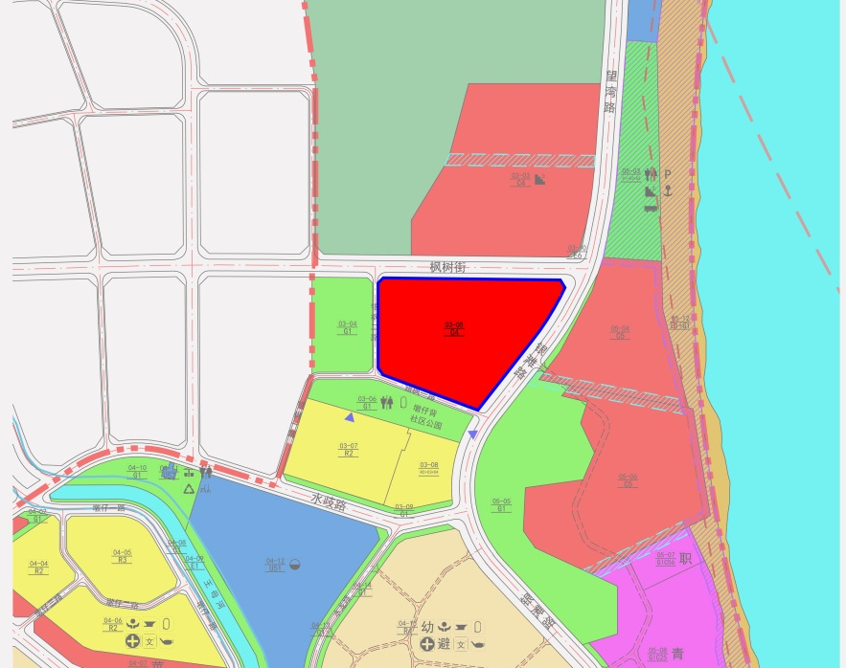
调整后：
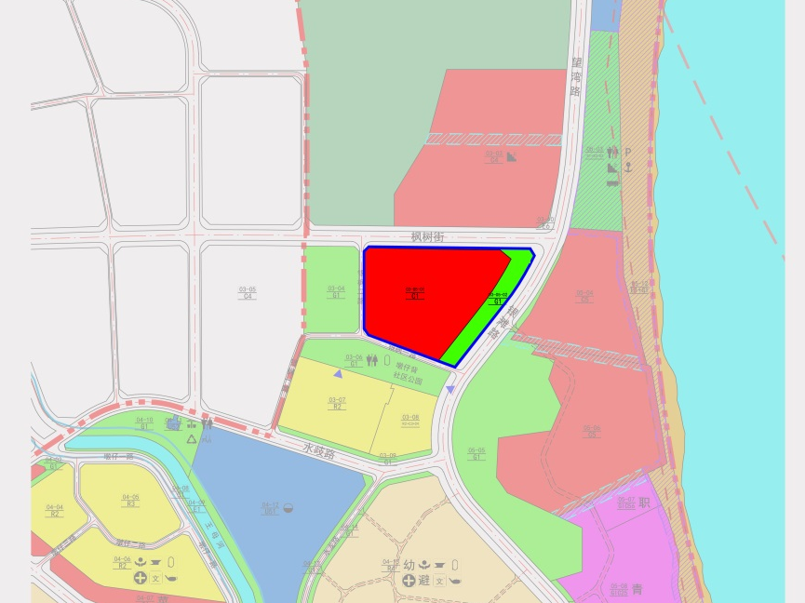
 | 调整地块编号 | 用地性质 | 用地面积（㎡） | 容积率 | 建筑限高（m） | 规划配套设施 | 备注
调整前 | 〔龙歧-水头地区〕法定图则03-05地块 | 旅馆业用地（C4） | 53755 | 1.5 | 40 | — | 规划
调整后 | 〔龙歧-水头地区〕法定图则03-05-01地块 | 商业用地（C1） | 43640 | 1.85 | 40 | — | 规划，旅馆业用地
调整后 | 〔龙歧-水头地区〕法定图则03-05-02地块 | 公园绿地（G1） | 10115 | — | — | — | 规划
调整前后指标对比：

